PROPOSAL
Economics Smart Challenge 2015
President University Major Association Management
November, 20th 2015 – November, 22nd 2015
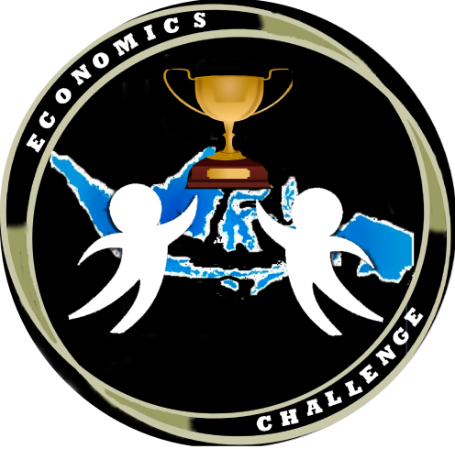

Contact Persons:
Brina J (081808927071)
Ivan Kurniawan (081315742922)
Shafira Yustianita (085642642353)

Daftar Isi

BAB 1 – PENDAHULUAN………………………....…………………………….………... 1

  - LatarBelakang …………………...……………………………………….…. 1

1.2 Tujuan ……..………………………………………………………………..... 1

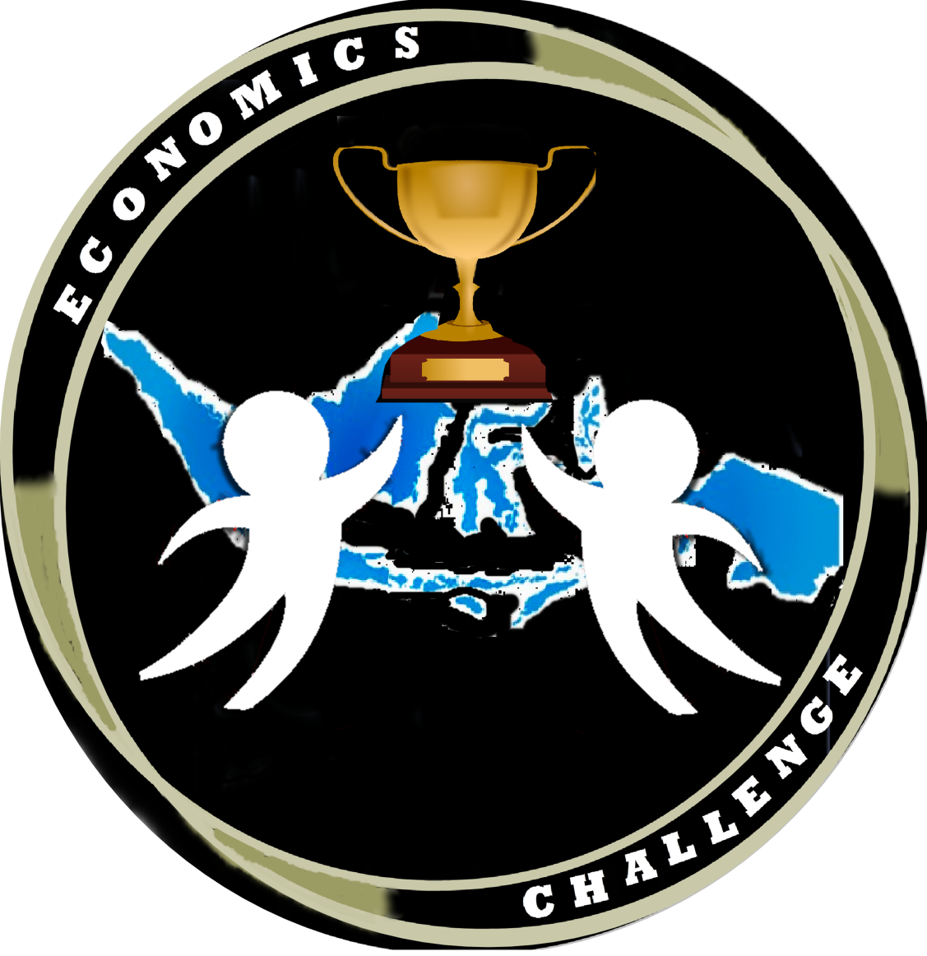
BAB 2 – DESKRIPSI OF ECONOMICS SMART CHALLENGE 2015….……………. 2

2.1 Informasi Detail …………………………………………………………….... 2

2.1.1 Deskripsi Acara ……...…………………………………………….… 2

2.1.2 Tema Acara ……………………………………………..…………… 2

2.1.4 WaktudanTempat ………..……………………………………….… 2

2.1.5 Target Peserta ……………………………………………………...… 2

2.2 Event Rundown………………………………………………………………..2

BAB 3 – PENUTUP …………...……………………………………………………………. 3

LETTER OF AUTHORIZATION ………………………………………………………... 4

ENCLOSURE I (EVENT RUNDOWN)……………………………………………………5

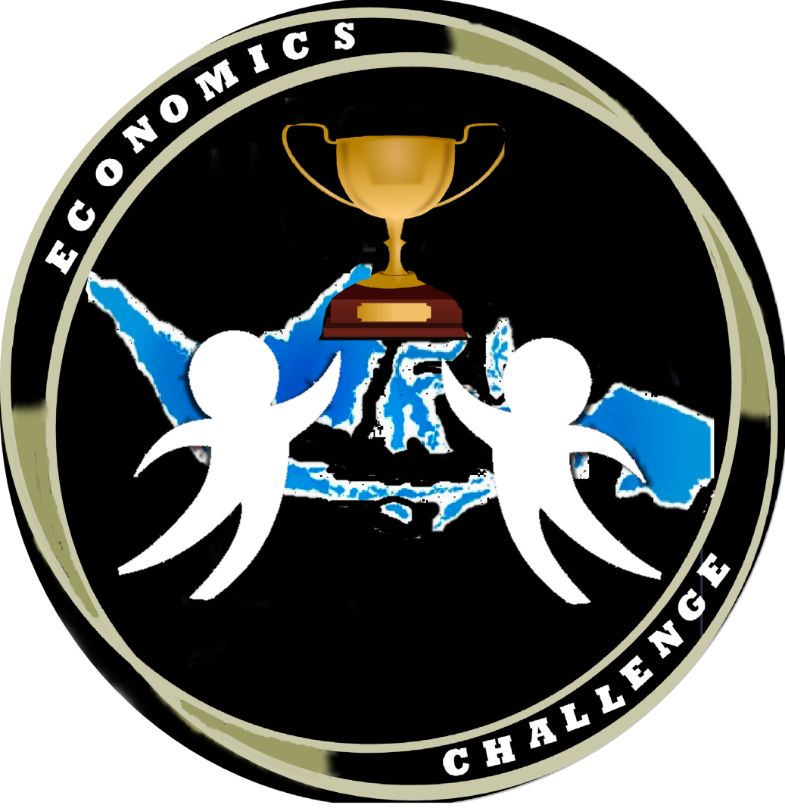
BAB I
PENDAHULUAN

  - Latar Belakang
Economics Smart Challenge 2015 atau ESC adalah sebuah acara tahunan untuk siswa-siswi sekolah menengah atas yang diselenggarakan oleh President University Major Association Management. Konsep dari ESC sama dengan OlimpiadeSiswa Nasional dimana para peserta akan melewati beberapa babaksebelum memasuki babak akhir perlombaan. Kami menyadari bahwa pengetahuan dasar tentang ekonomi dan bisnis penting untuk siswa-siswi sekolah menengah atas, karena pengetahuan ekonomi dan bisnis dapat membantu mereka untuk memasuki dunia perkuliahan yang berkaitan dengan ekonomi, atau mengatasi masalah sehari-hari yang berhubungan dengan ekonomi.
Sesuaidengan program kerjaPresident University Major Association Management, UniversitasPresidenmengundangsekolah-sekolah di Indonesia yang bertaraf SMA untukberpartisipasidalamperlombaanberbasisekonomiini.

  - Tujuan
- Untuk menerapkan nilai dari President UniversityyaituBerkeinginan Besar, Bertanggung Jawab, dan Trendsetter.
- Untuk meningkatkan kemampuan dari siswa-siswi SMA dalam hal pengetahuan ekonomi, kemampuan menulis dan berbicara.
- Untuk meningkatkan kesadaran publik, terutama siswa-siswi SMA di Indonesia terhadap President University.
- Untuk membuat ikatan antara para peserta.
- Untuk membangun hubungan yang baik antaraPresident University, SMA, media partner dan para sponsor.
BAB II
DESKRIPSI ECONOMICS SMART CHALLENGE 2015

  - Informasi Detail
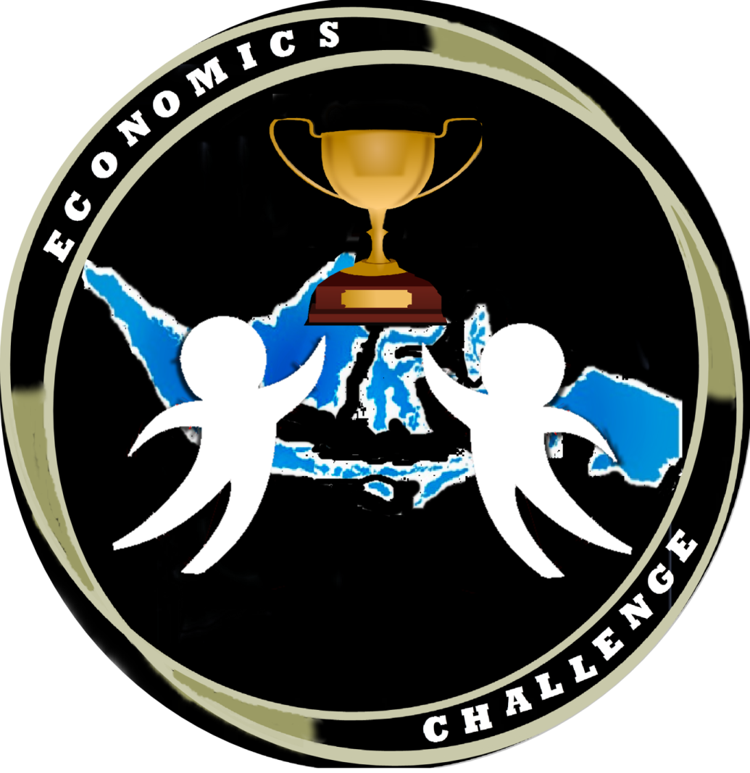
    - Deskripsi Acara
Economics Smart Challenge 2015 adalah acara tahunan yang diselenggarakan oleh PUMA Management dengan tujuan untuk membantu siswa-siswi SMAagar dapat meningkatkan pengetahuan tentang ekonomi dan juga untuk meningkatkan kesadaran publik terhadap President University.
    - Tema Acara
Nama Acara : Economics Smart Challenge 2015
Tema : Empowering Youth Knowledge toward the Rising of ASEAN Economic
Slogan : “Today’s Pioneer, Tomorrow’s Leader”
    - Waktu dan Tempat
Tanggal : 20 November 2015 – 22 November 2015
Tempat : President University
    - Target Peserta
Target peserta akan lebih difokuskan untuk siswa-siswi SMA di Pulau Jawa. Tetapi ada juga kesempatan utuk siswa-siswi SMA dari pulau lain seperti Sumatra, Kalimantan, dan Sulawesi untuk berpartisipasi dalam Economics Smart Challenge. Kami memperkirakan akan ada 30 kelompok dimana setiap kelompok terdiri dari 3 orang.

  - Timeline Acara
(Terlampir)

2.3. Rangkaian Acara
(terlampir)
2.4. Peraturan
(terlampir)

BAB III
PENUTUP

Sebagai penutup, proposal ini telah dipersiapkan untuk mendapatkan persetujuan dari Anda. Seluruh informasi yang terdapat didalam proposal ini sah dan lengkap. Economics Smart Challenge 2015 diharapkan dapat menjadi hal yang berguna bagi President University sebagai kontribusi untuk siswa-siswi SMA di Indonesia.Kami ingin menyampaikan apresiasi kami terhadap partisipasi dan dukungan Anda dalam mewujudkanacara ini. Terima kasih atas perhatian dan pertimbangan Anda. Kami menantikan balasan positif dan persetujuan dari anda secepatnya.
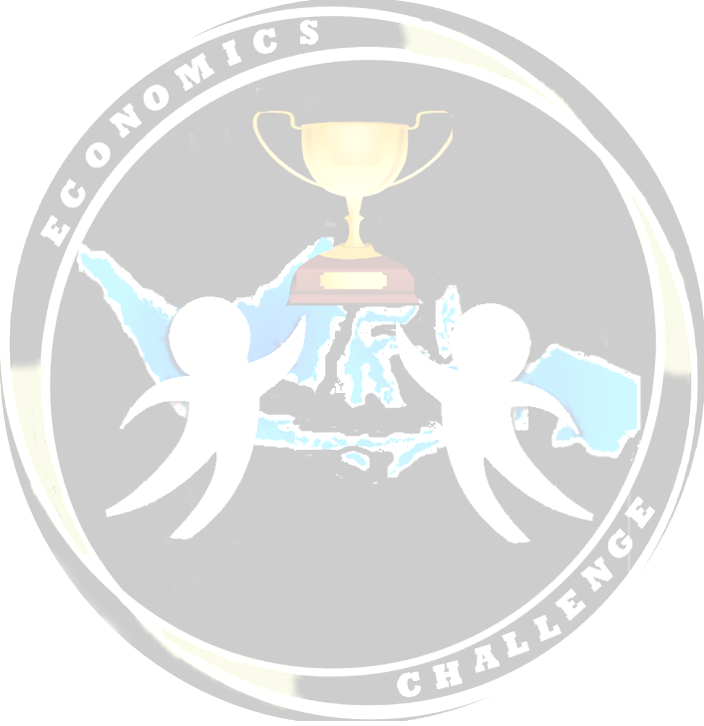

LEMBAR OTORISASI
Cikarang, 13 April 2015

Diusulkanoleh,

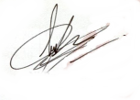

Ni Putu Kanila Wati GhilmansyahAmri
Project Manager Ketua PUMA Management

Disetujui oleh,

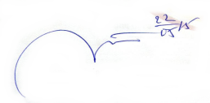
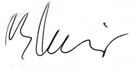

VinsensiusJajat K., SE., MM., MBA. MisbahulMunir, MBA.,Ak., CPMA.
Ketua Program Studi Dekan Fakultas Bisnis

Lampiran I: EVENT TIMELINE
1. Pendaftaran : 1 Agustus 2015 - 25 Oktober 2015
2. Babak penyisihan (study case yang diberikan melalui e –mail) : Minggu, Oktober 25, 2015
3. Waktu untuk menjawab pertanyaan: 25-31 Oktober 2015 ( 1 minggu )
4. Pengumpulan jawaban terakhir : 31 Oktober 2015
5. Pengumuman Top 15 : Minggu, 8 November, 2015
6. Technical meeting dan acara pembukaan di President University: 20 November 2015
7. Quarter Final ( tes ) : 21 November 2015
8. Final ( cerdas cermat ) : 22 November 2015

Lampiran II: FLOW OF COMPETITION
- Pendaftaran
Pendaftaran akan dibuka dari 1 Agustus 2015 sampai 25 Oktober 2015 untuk semua siswa SMA di Indonesia. Satu tim terdiri dari 3 orang. Formulir pendaftaran dapat di-download dari http://economicssmartchallenge.weebly.com/download.html

- Babak penyisihan
Soal untuk babak penyisihan akan dikirimkan melalui e-mail ke seluruh anggota kelompok. 1 tim harus bekerjasama dan panitia memberikan waktu 1 minggu untuk menjawab pertayaan tersebut. Jawaban yang telah diketik dapat dikirim ke alamat e-mail economicsmartchallenge@gmail.com selambat-lambatnya tanggal 31 Oktober 2015. Setiap studi kasus yang diajukan tidak dapat diubah untuk alasan apapun. Dan keputusan juri adalah final dan tidak dapat diganggu gugat.

- Pengumuman Top 15
Top 15 adalah tim yang lolos putaran studi kasus akan melanjutkan ke babak berikutnya dan datang ke President University.

- Technical meeting dan Acara pembukaan
Technical meeting acara pembukaan akan diselenggarakan pada tanggal 20 November 2015 di Auditorium President University. Dalam pertemuan teknis masing-masing peserta diperbolehkan untuk mengajukan pertanyaan yang berkaitan dengan alur kompetisi, peraturan, dan sebagainya.

- Quarter final ( soal ekonomi)
Selama babak ini, peserta hanya diperbolehkan untuk bekerja dalam tim. Akan ada 50 pilihan ganda dan esai 2. 25 pertanyaan akan menggunakan bahasa Inggris dan 25 pertanyaan akan menggunakan Bahasa Indonesia.
- Final ( cerdas cermat )
tim yang lolos ke babak final akan mengikuti cerdas cermat yangakan diselenggarakan pada tanggal 22 November 2015. Tim dengan nilai tertinggi akan menjadi pemenang.

LAMPIRAN III: RANGKAIAN ACARA
Day 1: 20 November2015
Waktu | Jadwal | Tempat | Dress Code
13.00-14.00 | Acara Pembukaan | Auditorium | Batik
14.00-15.00 | Technical Meeting
15.00-17.00 | Bonding Games (Juara 1) danPemecahanKasus
Day 2: 21 November2015
Waktu | Jadwal | Tempat | Dress Code
07.00-07.30 | PersiapanPeserta | B 201 | Seragam Sekolah
07.30-09.30 | Babak Penyisihan (Soal OSN) | B 201, B 203
09.30-09.45 | Istirahat
10.00-12.30 | Babak Penyisihan (permainan outdoor) | Jababeka
12.30-13.30 | Istirahat dan Shalat
13.30-14.00 | Pengumuman Babak Penyisihan | B 201
14.00-16.00 | Babak Semifinal (kuis) | B 209, B 210
16.00-16.15 | Istirahat
16.15-17.15 | Jam Sibuk
17.15-18.15 | Seminar | Auditorium
Day 3: 22 November2015
Waktu | Jadwal | Tempat | Dress Code
07.30-08.00 | Berkumpul + Pengumuman dari Kasus Tim Campuran | B 201 | Pakaian Kerja
08.00-09.00 | Presentasi Permasalahan | B 206
09.00-09.15 | Istirahat
09.15-09.30 | Pengumuman Babak Semifinal | Auditorium
09.30-11.30 | Babak Akhir
11.30-13.00 | Makan Siang
13.00-14.00 | Upacara Penutupan

Lampiran IV: Peraturan
1. Peserta adalah siswa/i Sekolah Menengah Atas atau sederajat;
2. 1 tim terdiri dari 3 orang dan harus berasal dari sekolah yang sama;
3. Setiap sekolah dapat mengirimkan tim dalam jumlah berapapun ;
4. Peserta diwajibkan mengisi kertas pendaftaran dan melampirkan softcopy kartu siswa dan foto 3x4 ;
5. Lembar jawaban untuk babak penyisihan harus menggunakan bahasa inggris. Menggunakan kertas A4, font Times New Roman size 12 dan spacig 1,5 ;
7. Lembar Jawaban dikirimkan melalui economicsmartchallenge@gmail.com dengan subject 'Economic Smart Challenge 2015 ( nama sekolah) (nama team)’ pengumpulan terakhir tanggal 31 oktober 2015
8. Anggota tim permanen dan tidak bisa diganti oleh siapapun dalam setiap babak.
9. Jika terjadi hal yang tidak terduga, jumlah anggota minimum dalam 1 tim dapat menjadi 2 orang. Jika hanya 1 orang maka tim akan didiskualifikasi.
10. Jawaban yang telah dikirimkan tidak dapat diubah dengan alasan apapun.
11. Setiap bentuk penjiplakan akan otomatis didiskualifikasi.
12 . Peserta juga tidak diperbolehkan untuk mengcopy-paste, tapi mereka diizinkan untuk memparafrase dan membuat kutipan dari sumber yang mereka dapatkan.
13. Peserta wajib membuat referensi yang terdiri dari setiap sumber referensi.
14. Sistem Scoring terdiri dari konten 50%, penggunaan Bahasa Inggris 25%, struktur 15%, dan hasil akhir 10%.
15. Pengumuman peserta yang lolos seleksi tahap pertama akan diumumkan pada 8 November 2015 melalui email, website dan telepon.
16. Keputusan juri adalah final dan tidak dapat diganggu gugat.

